



***Adı: Türkçe Tarih***

***Soyadı: 3/F Çalışma Kağıdı ....../....../2018***

***Alfabetik Sıralama***

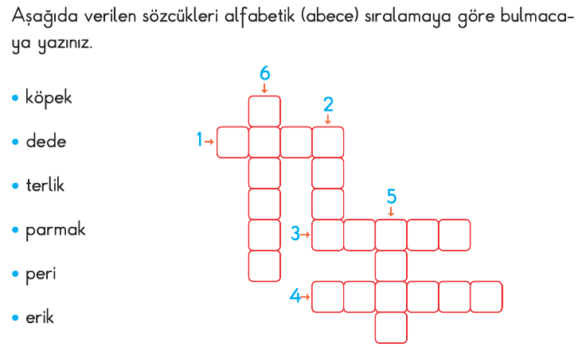

***Sözcüğün Anlamı***

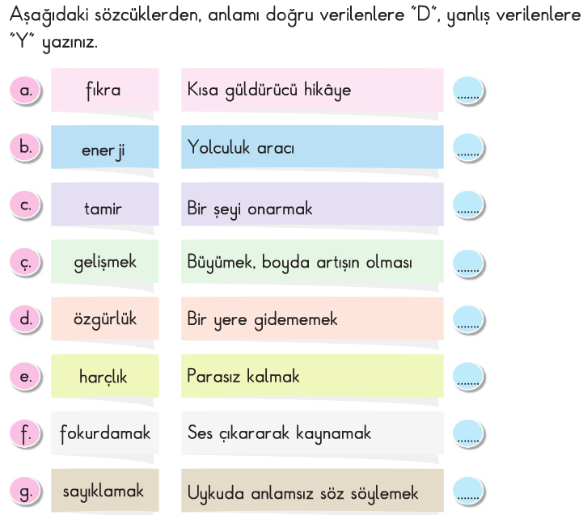

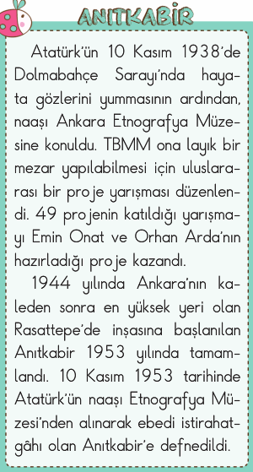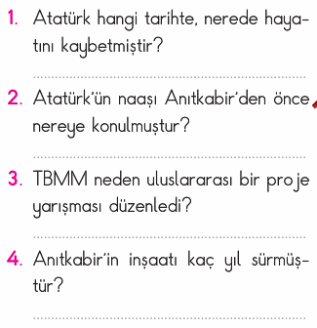

*Enes SERT*

*3/F Sınıfı Çalışmaları*

*Her inişin bir çıkışı vardır.*

***Adı: Matematik***

***Soyadı: 3/F Çalışma kağıdı***

***Mini Test***

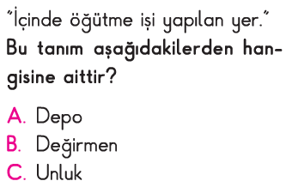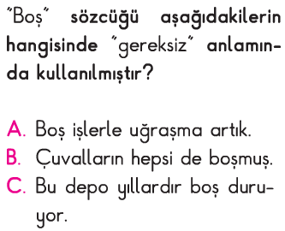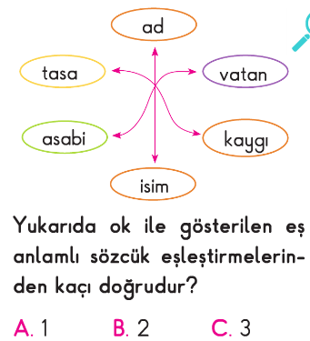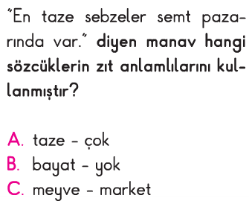

***Sözcüğün Anlamı***

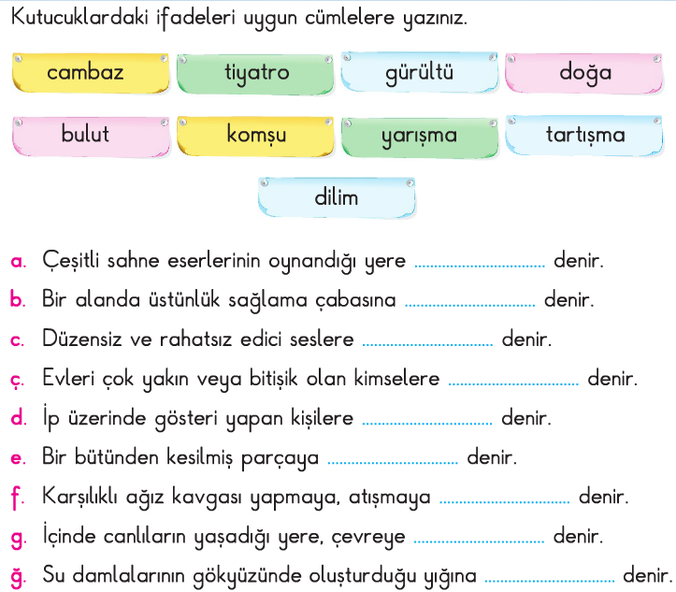

***Eş Anlamlı Olanları Eşleştir***

